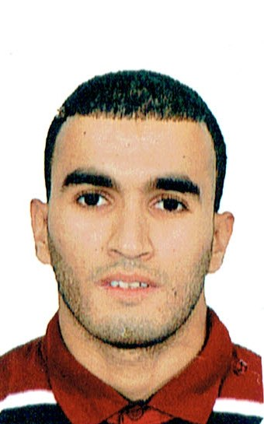
ETAT CIVILE :

MOKHTARI HACEN

- DATE DE NAISSANCE: 08/07/1995
- LIEU DE NAISSANCE: Beni saf wilaya Ain Temouchent
- ADRESSE: N°94 hai GHAR BAROUD Beni saf wilaya Ain Temouchent
- NATIONALITE: Algérienne
- SITUATION FAMILIAL: Célibataire
- SITUATION MILITAIRE : Dégager (Carte jaune)
Tel: 0771248085
0664454318
- Email : hacenmokhtari95@gmail.com

DIPLOME :

- 2015 Bac en littérateur et philosophie.
- 2018 Licence en droit et science politique filière : droit spécialité: droit publique à Université Belhadj Bouchaib Ain Temouchent.
- 2020 Master 2 en droit et science politique filière : droit spécialité: droit publique à Université Belhadj Bouchaib Ain Temouchent.

COMPETENCES :

- Connaissance outils informatique (Word-Excel)
- Permis de conduire catégorie « B »

Langues :
Arabe: langue maternelle.
Français : Bien

DIVERS :

Bonne santé, Très organisé, présentable, sérieux, responsable,
Autonome, ponctuel, compétent, polyvalent, travail
D’équipe esprit du groupe.

